- Организация работы с детьми-сиротами в МБУК КДЦ «Гашунский за 2021г.

В Гашунском сельском поселении детей – сирот нет. А вот под опекой числится один мальчик Куницын Андрей его воспитывают: бабушка Куницына Любовь Андреевна и дедушка Куницин Николай Викторович.
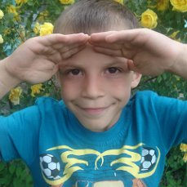
Андрей перешел в 5 класс, успеваемость слабая, посещает все детские мероприятия, которые мы проводим, с 2017 года посещает любительское объединение «Игра» (шахматы). Так же ходит в детскую вокальную группу «Барбарики». Мальчишка очень отзывчивый, добрый, но немного забитый, зажатый, и болезненный ведать сказывается прошлое проживание с матерью.
Принимал активное участие в конкурсах на лучшую поделку из природного материала.
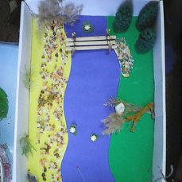
С Кунициным Андреем ведется работа в онлайн режиме, ему на WhatsApp высылаются ссылки мероприятий.

В марте проходил турнир шашистов «Черно-белое поле» Андрей принял участие и занял третье место.
